Белгородский Государственный Технологический Университет им. В. Г. Шухова

Кафедра программного обеспечения вычислительной техники  
и автоматизированных систем

## Лабораторная работа №1 по теме: «Оценка существующих интерфейсных решений: Last.fm»

**Выполнил:**  
студент группы ПВ-31  
Адаменко И. И.

**Проверила:**  
Сизова А. А.

Белгород  
2015

**Цель работы:** понять цели пользователей и осознать их ключевую роль в проектировании соответствующего интерактивного поведения, научиться оценивать интерфейсные решения.

# Описание приложения

Last.fm — это интернет-портал, главным сервисом которого является сбор информации о музыке, которую прослушал пользователь (скробблинг), её анализ и нахождение похожих композиций и артистов, которые понравятся пользователю (рекомендации).

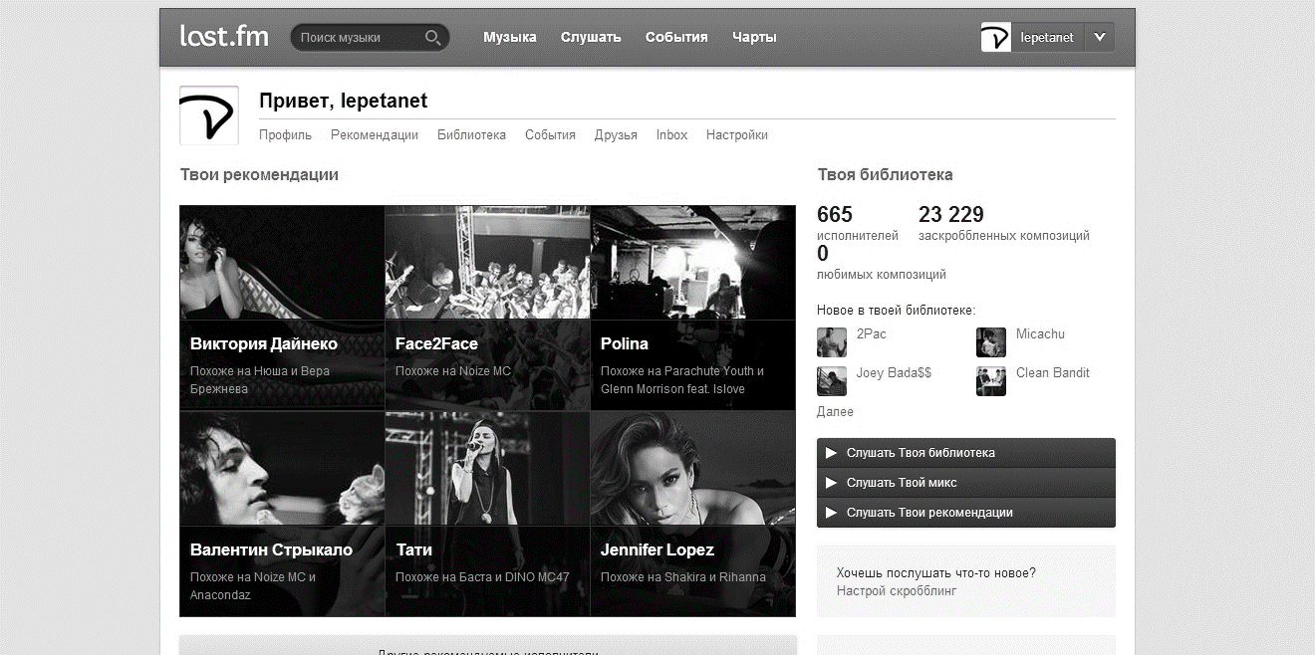

Рисунок 1. Главная пользовательская страница сайта

Главным инструментом сервиса является программа-скробблер, которая устанавливается на устройство пользователя (компьютеры, мобильные устройства, сторонние сервисы) и собирает информацию о прослушанных композициях: исполнители, названия, альбомы, жанры, количество прослушиваний и так далее.

До 2013 года в сервисе также существовала бесплатная возможность прослушивания радио, состоящего из рекомендованных и/или любимых треков. Эта возможность осталась доступной лишь в специальном разделе сайта в виде отдельного веб-приложения.

Сервис бесплатный, однако есть платная подписка (3 долл. в месяц) с функциями, помогающими в поиске новой музыки, отключающими рекламу, а также незначительными социальными «свистелками» — значок подписчика, просмотр гостей страницы и пр.

# Выявление целей

**Цели пользователей**

Эмоциональные:

1. Удовлетворённость при просмотре списков рекомендаций.
2. Уверенность в том, что информация о прослушанных песнях не пропадёт.
3. Сосредоточенность на музыке, без заботы о постоянном поиске новой.

Конечные:

1. Получать рекомендации.
2. Делиться своими рекомендациями с другими.
3. Находить пользователей со схожими музыкальными вкусами.
4. Составлять и сохранять списки понравившихся композиций и исполнителей.

Жизненные:

1. Быть в курсе концертов любимых исполнителей.
2. Стать более интересной личностью для своих друзей и знакомых.
3. Использовать время с умом (не тратить его на поиск музыки, а пользоваться рекомендациями).

**Цели покупателей**

Покупателей нет.

**Бизнес-цели и цели организации**

1. Расширить и удержать аудиторию.
2. Монетизировать сервис.
3. Расширить предлагаемый функционал.
4. Расширить количество интегрируемых с сервисом устройств.

**Технические цели**

1. Поддержка различных мобильных платформ, компьютеров, плееров и веб-сервисов.
2. Увеличение точности составления рекомендаций.
3. Улучшение точности подсчёта музыкальной совместимости пользователей.

# Примеры хороших интерфейсных решений

**Первое.** На главной странице сервиса, сразу после авторизации пользователя он видит рекомендации. То есть, ему не нужно совсем прилагать усилий для поиска исполнителей, которые ему возможно понравятся:

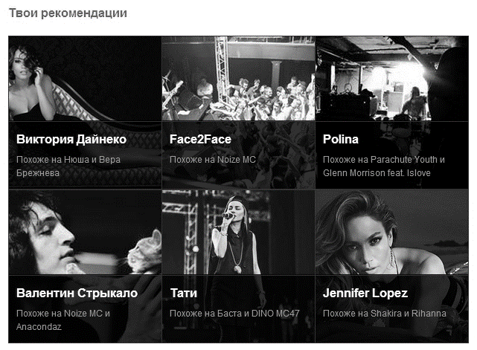

Рисунок 2. Блок рекомендаций

Причём здесь же пользователь может в один клик отказаться от рекомендации конкретного исполнителя, например, если она была подобрана некорректно, или он уже знает, что этот исполнитель не в его вкусе:

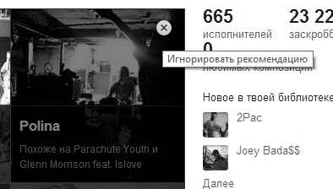

Рисунок 3. Игнорирование рекомендации

**Второе.** Следующее хорошее интерфейсное решение можно найти в разделе «Слушать», в котором по выбранному тегу (тематике) можно слушать различные песни, часть из которых ранее не была прослушана пользователем. И там, под каждой песней без перезагрузки подгружается информация об исполнителе, где так же показаны похожие на него группы. То есть, если вдруг пользователю понравился какой-то ранее неизвестный ему певец, он может сразу же с этой страницы перейти и на других, которые скорее всего на него похожи, или же наоборот удостоверится в том, что этот певец похож на каких-то ранее известных:

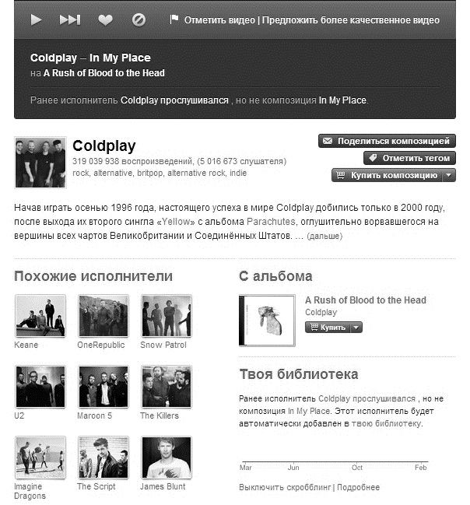

Рисунок 4. Дополнительная информация об исполнителе

**Третье.** В любом списке треков (коих очень много на всех страницах) возле каждого трека при наведении появляется специальная кнопка, с помощью которой трек можно добавить в избранные, в плейлисты и так далее. Так, например, пользователь может «ходить» по страницам друзей, смотреть, что они недавно слушали и добавлять их песни в плейлист, который позже прослушает. И, главное, что везде он делает это с помощью одних и тех же элементов интерфейса (которые, однако, могли бы быть и получше):

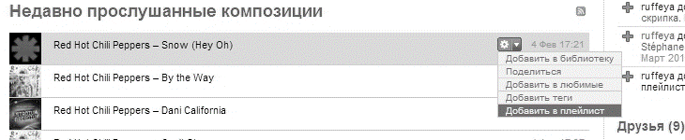

Рисунок 5. Функциональный элемент в списках композиций

**Четвёртое.** На странице любого события есть ссылка, позволяющая добавить это событие в календарь. Дабы не загромождать интерфейс, сами ссылки на добавление события в различные календари были вынесены в модальное окно:

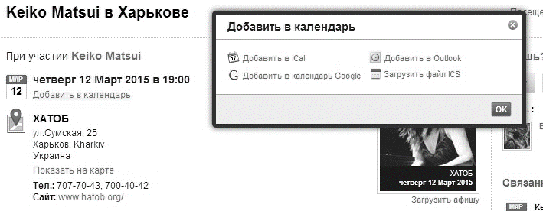

Рисунок 6. Добавление события в календарь

**Пятое.** Помимо сайта у Last.fm есть огромное множество приложений. Например, в приложении для Windows можно выставлять теги, добавлять трек в избранные и др. Окно с этими функциями обновляется автоматически при запуске нового трека. Таким образом пользователь может в два клика добавить трек в избранное: зайдя в приложения и нажав на иконку. Не нужно заходить на сайт.

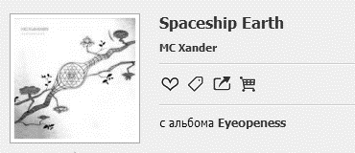

Рисунок 7. Функциональные элементы в приложении Last.fm

В том же окне в приложении есть ненавязчивый индикатор скробблинга, который показывает, насколько уже заскробблился трек:

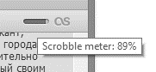

Рисунок 8. Индикатор скробблинга

# Примеры плохих интерфейсных решений

**Первое.** Несмотря на то, что дизайнеры сервиса решили показывать на главной странице рекомендованных исполнителей и даже позволили скрывать тех, которые пользователю не по вкусу, они допустили в этом же элементе удивительную оплошность, а точнее сразу две.

Во-первых, если пользователь решил проигнорировать исполнителя, то его плашка не исчезает и не заменяется каким-то ещё рекомендованным артистом. А во-вторых, ссылка для отмены игнорирования исчезает через несколько секунд, что явно неудобно, если вдруг пользователь ошибся (скорее всего пока он осознает свою ошибку, ссылка уже исчезнет):

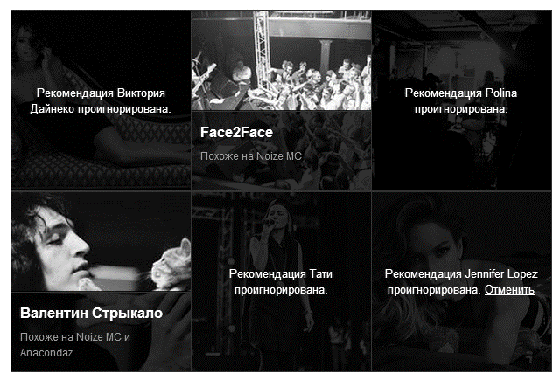

Рисунок 9. Игнорирование рекомендаций

**Второе.** Удивительно также, что в разделе исполнителей, которых слушал пользователей («Библиотека») нет поиска и возможности отображения всех исполнителей одним списком (или хотя бы увеличения количества элементов в нём):

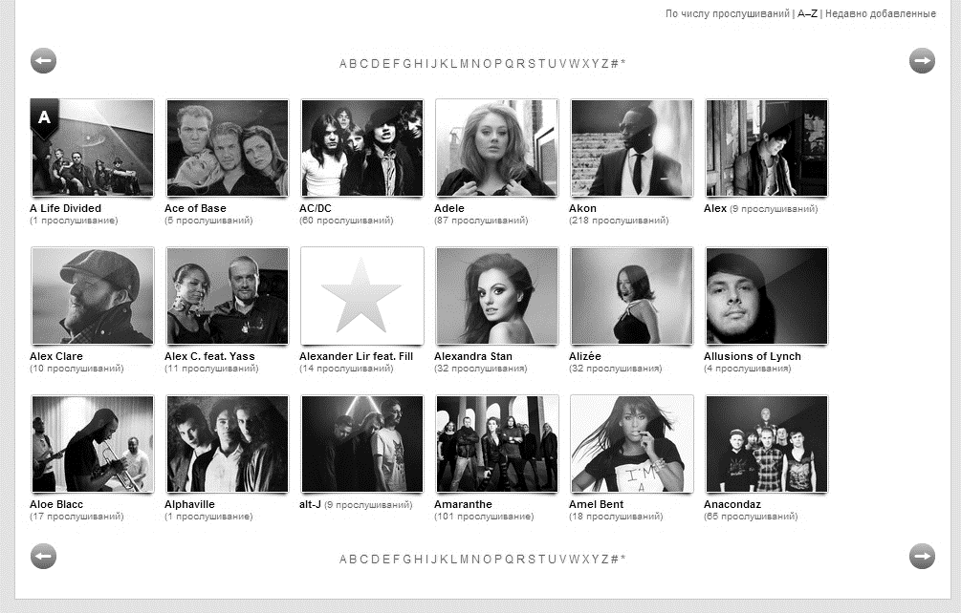

Рисунок 10. «Библиотека» пользователя

**Третье.** Режим “Discover”, в котором можно ознакомиться с различной музыкой, в зависимости от выбранного жанра всё оформлено так, будто списки жанров (а далее и композиций) можно перетягивать из стороны в сторону (судя по тому, как некоторые из них уходят за границу приложения). Однако, это не так:

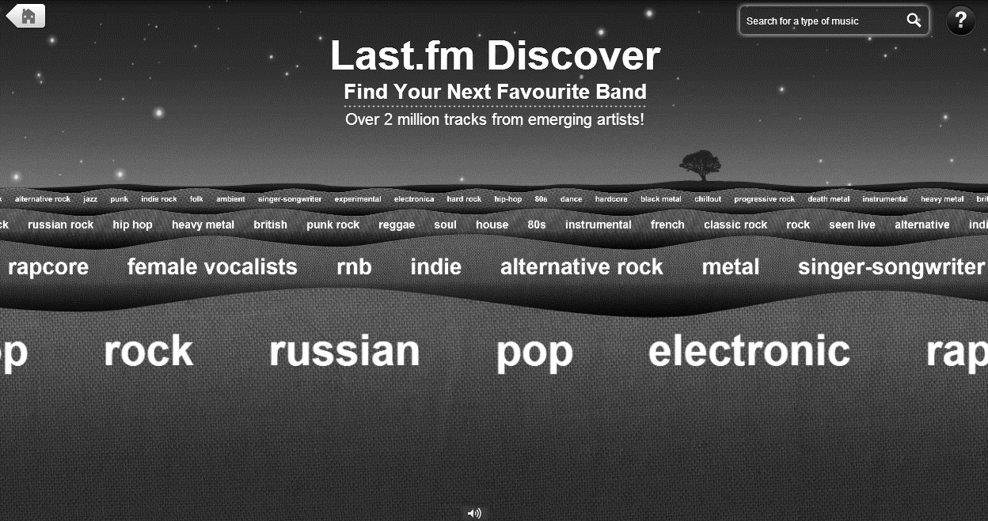

Рисунок 11. Режим “Discover”

**Четвёртое.** У каждого исполнителя или группы на сайте есть страница, где перечислены связанные с ними события (концерты и др.), однако, по непонятным причинам прошедшие события там расположены выше будущих. Логично предположить, что зашедший туда пользователь (особенно, если он перешёл по ссылке «Ближайшие концерты») будет искать запланированные выступления. Причём, на экранах маленького разрешения (например, на мобильных устройствах), наличие искомого списка вообще не заметно:

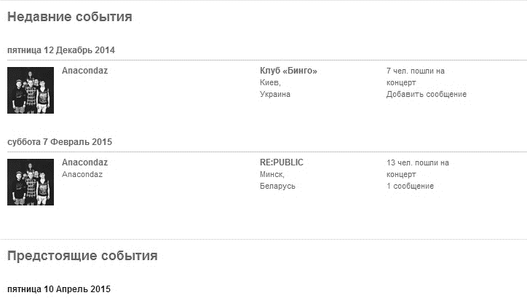

Рисунок 12. Список событий

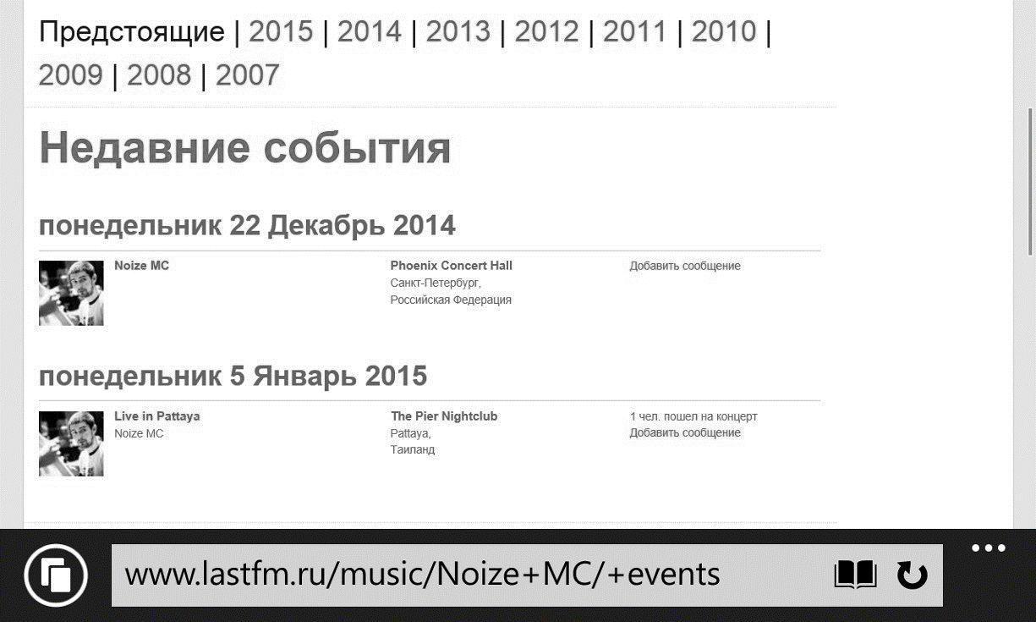

Рисунок 13. Список событий (смартфон)

# Вывод

К сожалению, дизайн сайта Last.fm оставляет желать лучшего, поэтому даже плохие интерфейсные решения там было сложно искать, потому что фактически там плохо всё. Он не обновлялся с давних пор (последние 3 года точно), что неприемлемо для социальных сетей.

Хороших интерфейсных решений не много, и даже там, где они есть, они скорее вызывают ощущение «Ну можно же было лучше!» и «Спасибо хоть на этом!». Некоторые из таких решений отображены в этой лабораторной работе (плашки с рекомендациями, кнопка для добавления трека в избранные/плейлисты и пр.).

За некоторыми хорошими же интерфейсными решениями часто скрывается плохой функционал сервиса, что автоматически превращает их если не в плохие, то по крайней мере в ненужные. Например, индикатор, который показывает «совместимость пользователей» выглядит неплохо, однако, он чуть более, чем ошибочен. Пример:

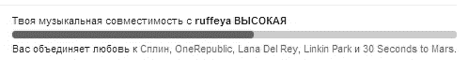

Рисунок 14. Музыкальная совместимость

Музыкальная совместимость тут «высокая» из-за того, что у обоих пользователей есть несколько десятков прослушиваний группы Сплин и певицы Ланы Дель Рей, однако, на фоне того, что каждый из пользователей прослушал *несколько десятков тысяч* композиций, эти цифры кажутся нелепыми и потому судить по ним о чём-либо бессмысленно. Таким образом хороший и красивый интерфейсный элемент превращается в ненужный и вводящий в заблуждение, а следовательно — в плохой.

Единственное, что обновляется и хоть как-то улучшается, это приложения-скробблеры. В них действительно добавляются новые функции и много хороших интерфейсных решений. Однако это наводит на несколько мыслей:

* last.fm пытается полностью уйти от сайта в сторону десктопных и мобильных приложений;
* единственной целью last.fm являются не качественные рекомендации, а счётчики прослушиваний композиций и сам процесс скробблинга, а не его анализ.

Хочется верить, что всё же истинна первая мысль, а не вторая. Тем не менее, большинство целей как пользователей, так и компании, остаются недостигнутыми.